Setokids: toneel voor kinderen
7-1-2010 door: Redactie Hallo bewerking PO
In Sevenum is een nieuwe club geboren genaamd Setokids, jeugdtoneel voor kinderen van 8 t/m 12 jaar.

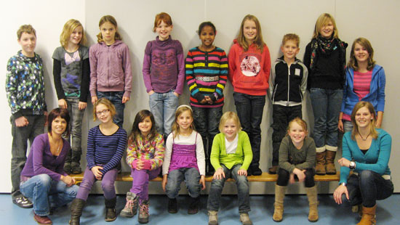
Afgelopen maandag is de eerste repetitie gestart. Het logo werd feestelijk onthuld en er werd geproost met beschuit met muisjes en champagne. 14 enthousiaste kinderen maken deel uit van Setokids. Regie is in handen van Mieke Minten en Sylvia Driessen. Beide spelen al jaren bij Setovera Sevenum en liepen al langer met het idee om jeugdtoneel te gaan opstarten in Sevenum.
Nu is het werkelijkheid: 4 januari 2010 hebben zij het startschot gegeven. Eind juni zal Setokids met een eerste productie komen.

Setokids spelen zelfgeschreven toneelstuk
9-5-2013 door: Redactie
De jeugdleden van toneelvereniging Setokids 2 spelen binnenkort de productie De Hotelrel. Nu is dat op zich niet zo heel bijzonder. Wel bijzonder is dat dit toneelstuk geschreven is door één van de eigen spelers, de 13-jarige Lou Mertens uit Sevenum.
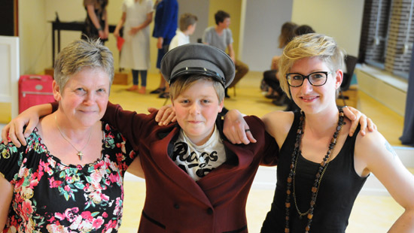
Wat Lou later wil worden? Creative director of regisseur zegt hij zonder aarzelen. Een stuk zelf schrijven, regisseren en er dan ook nog in spelen, dat lijkt hem wel wat. De eerste aanzet hiertoe heeft hij al gezet met De Hotelrel, een toneelstuk dat hij twee jaar geleden al op papier zette. “Ik had heel veel ideeën voor verhalen in mijn hoofd. Het leek mij leuk om een verhaal zoals van Het Huis Anubis (tv-serie, red.) te schrijven dat zich afspeelt hier in de buurt. Dat lukte niet helemaal, maar die ideeën heb ik wel verwerkt in het uiteindelijke toneelstuk.”
Ongeveer vier maanden werkte Lou elke avond aan zijn verhaal en legde het daarna voor aan regisseuse Miek Raedts. “We hebben er toen samen naar gekeken en het hier en daar aangepast”, vertelt deze. Miek regisseert het toneelstuk samen met Anniek Verheijen. “Het verhaal gaat over een aantal hotels dat failliet gaat, waarna enkele gasten op onderzoek uitgaan om er achter te komen hoe dit kan”, legt Anniek uit. Het toneelstuk wordt opgevoerd in het voormalige gemeentehuis van Sevenum, nu basisschool De Dobbelsteen. Miek:“Dit gebouw heeft aan de buitenkant de uitstraling van een hotel, dus dat vonden we wel toepasselijk.”
De Setokids tellen twee groepen, Setokids 1 voor kinderen van 8 tot 12 jaar en Setokids 2 voor jeugd van 12 tot 16 jaar. “Deze groep telt dertien spelers, vier jongens en de rest allemaal meiden”, zegt Miek. “Dit is de tweede maal dat we met deze groep een voorstelling hebben. Ieder heeft een rol in het toneelstuk en we laten ze zo veel mogelijk zelf doen, ook het licht en geluid bijvoorbeeld.” ”Leuk is dat de spelers al voordat de voorstelling begint in hun rol zitten”, vult Anniek aan. “De directrice begroet de gasten, de piccolo loopt al rond. Mensen krijgen echt het gevoel dat ze zich in een hotel bevinden.”
Voor Lou is toneelspelen een uitlaatklep. “Ik heb Asperger, een vorm van autisme. Door toneel te schrijven en spelen kan ik mijn gedachten kwijt in een verhaal. Ik vind het leuk om op het podium iemand anders te zijn. Het leukste lijkt me om later musicals te maken. Maar ik ben nog niet zo goed in het componeren van muziek.”
De Hotelrel wordt twee keer op de bühne gebracht, op 18 en 19 mei om 20.00 uur. Volgens Lou moeten we zeker gaan kijken. “Het is een absurdisch stuk met herkenbare typetjes. Het is erg leuk om mijn ontwerp zo op het podium te zien.”

